Освещение и электрика

Свет: светодиодное освещение, в основном точечные светильники, 10 Вт – штука, исключение – санузлы и коридоры – светильники чуть меньшей мощности. Все люстры также светодиодные.


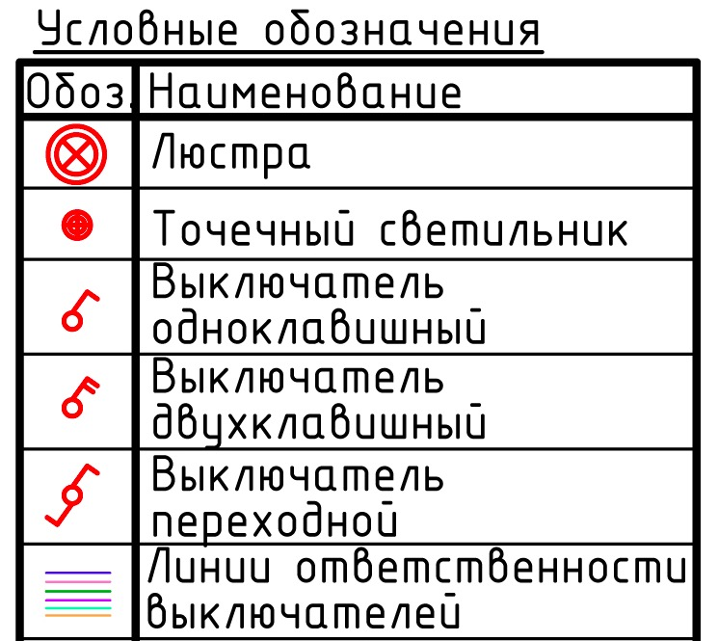

Обычной красной точкой обозначила настольные лампы и торшеры, на первом этаже – 2 торшера в гостиной, на втором – лампы на столах, торшер в кабинете.

1 этаж: На первом этаже, возможно, в гостиной нужно увеличить количество светильников до 12, допустим, чтобы можно было получить симметричное освещение при делении на 2 клавиши выключателя.

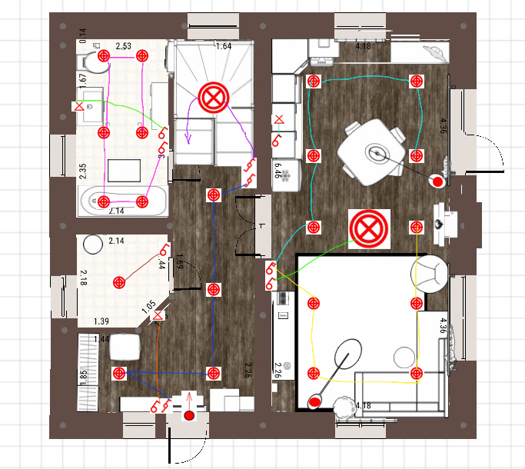

2 этаж:

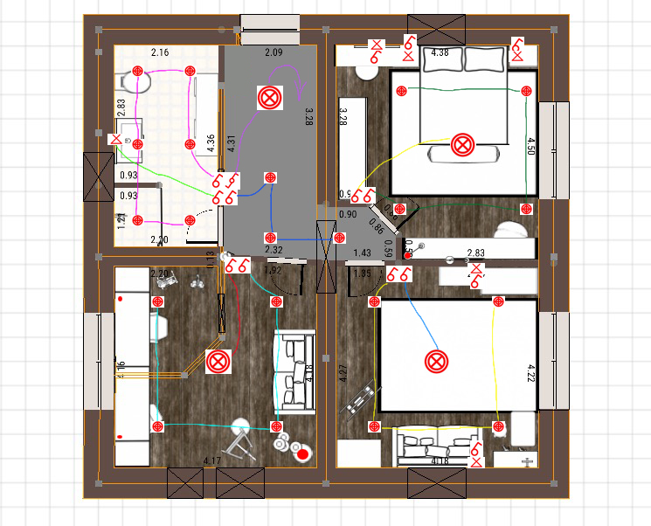

Люстра над лестницей включается на первом этаже, выключается на втором.
Вполне возможно, что точечных светильников будет больше и они будут меньшей мощности.
Также разместила бра в санузлах над зеркалами, в спальне - над тумбочками у кровати (свисающие с потолка) и над туалетным столиком, в детской – на стене рядом с кроватью и комодом, в коридоре на первом этаже – над зеркалом в прихожей.

Электрика: розетки везде на уровне 200, кроме тех случаев, где высота подписана.
1 этаж:
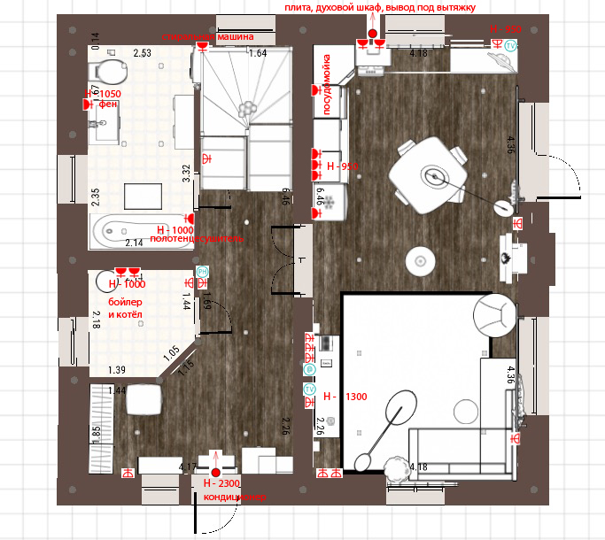

2 этаж:

